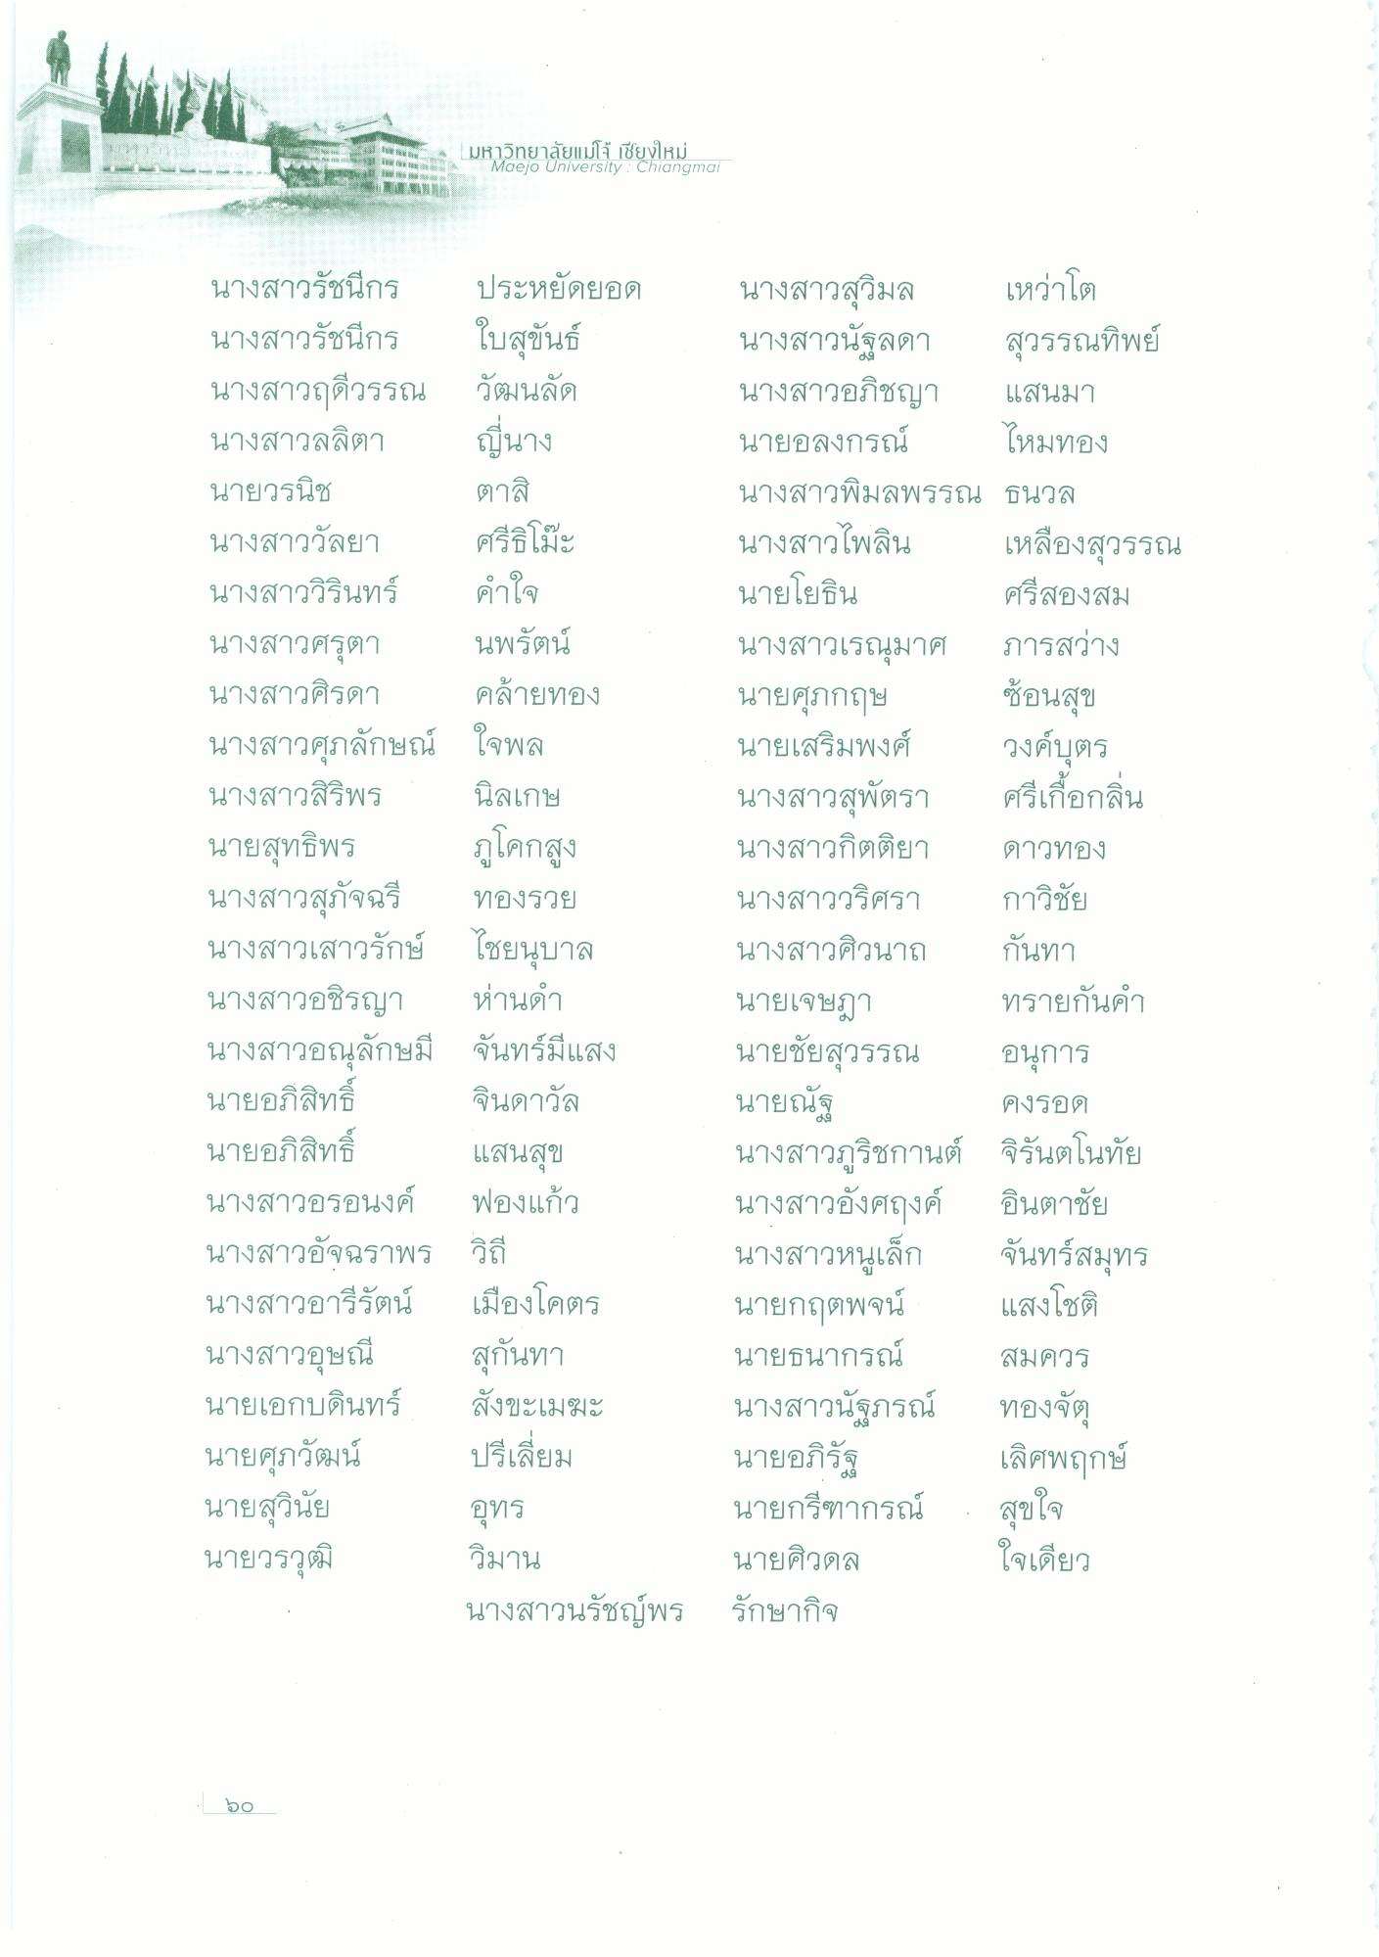
มหาวิทยาลัยแม่โจ้ เชียงใหม่
Maejo University : Chiangmai
นิลเกษ
นางสาวรัชนีกร ประหยัดยอด นางสาวรัชนีกร ใบสุขันธ์ นางสาวฤดีวรรณ วัฒนลัด นางสาวลลิตา ญี่นาง นายวรนิช
ตาสิ นางสาววัลยา ศรีธโต๊ะ นางสาววิรินทร์ คําใจ นางสาวศรุตา นพรัตน์ นางสาวศิรดา คล้ายทอง นางสาวศุภลักษณ์ ใจพล นางสาวสิริพร นายสุทธิพร ภูโคกสูง นางสาวสุภัจฉรี ทองรวย นางสาวเสาวรักษ์ ไชยนุบาล นางสาวอชิรญา ห่านดํา นางสาวอณลักษมี จันทร์มีแสง นายอภิสิทธิ์ จินดาวัล นายอภิสิทธิ์ แสนสุข นางสาวอรอนงค์ ฟองแก้ว นางสาวอัจฉราพร วิถี นางสาวอารีรัตน์ เมืองโคตร นางสาวอุษณี สุกันทา นายเอกบดินทร์ สังขะเมฆะ นายศุภวัฒน์ ปรีเลี่ยม นายสุวินัย อุทร นายวรวุฒิ
วิมาน นางสาวนรัชญ์พร
นางสาวสุวิมล
เหว่าโต นางสาวนัฐลดา สุวรรณทิพย์ นางสาวอภิชญา แสนมา นายอลงกรณ์
ไหมทอง นางสาวพิมลพรรณ ธนวล นางสาวไพลิน เหลืองสุวรรณ นายโยธิน ศรีสองสม นางสาวเรณุมาศ ภารสว่าง นายศุภกฤษ ซ้อนสุข นายเสริมพงศ์ วงค์บุตร นางสาวสุพัตรา ศรีเกือกลิ่น นางสาวกิตติยา ดาวทอง นางสาววริศรา กาวิชัย นางสาวศิวนาถ กันทา นายเจษฎา ทรายกันคํา นายชัยสุวรรณ อนุการ นายณัฐ
คงรอด นางสาวภูริชกานต์ จิรันตโนทัย นางสาวอังศฤงค์ อินตาชัย นางสาวหนูเล็ก จันทร์สมุทร นายกฤตพจน์ แสงโชติ นายธนากรณ์ สมควร นางสาวนัฐภรณ์ ทองจัตุ นายอภิรัฐ เลิศพฤกษ์ นายกรีฑากรณ์ สุขใจ นายศิวดล รักษากิจ
นายณัฐ
ใจเดียว
- 50

